Net Interaction Center

- platformă software pentru comunicaţii pe internet -

Programul îşi propune să ofere utilizatorilor o platformă de comunicaţii pe internet, comunicaţii care să ofere o sferă cât mai cuprinzătoare de servicii: chat public, chat privat, schimburi de fisiere binare, posibilităţi de divertisment (jocuri etc.), precum si posibilitatea de personalizare detaliilor personale ce sunt prezentate interlocutorilor.

Pentru ca aplicaţia să poată rula pe o cât mai variată mulţime de platforme hardware şi software s-a ales un limbaj independent de platformă, java. Programele scrise în java rulează peste runtime-ul java disponibil ca implementare pe toate sistemele de operare cât de cât importante.

Mediul de dezvoltare integrat (IDE) utilizat a fost Eclipse Galileo (Eclipse 3.5 SR2). Acest mediu de dezvoltare este scris in java, are o arhitectura bazată pe plug-in-uri, este susţinut de câţiva mari producători de soft cum ar fi IBM, SUN şi alţii, dar şi de comunitatea de dezvoltatori java. Mediul de dezvoltare dispune de o vastă opţiune pentru plug-in-uri.

Versiunea platformei java utilizate este java sdk 1.6.0 update 13. Pentru rularea aplicaţiei va fi în consecinţă necesar să existe instalat Java Runtime Enviroment 1.6.0, de preferinţă Update 13.

Aplicaţia se prezintă sub forma unui fişier java executabil netInteractionCenter.jar. Ea poate fi executată (funcţie de SO pe care ruleaza) ca orice alt fisier executabil. Dacă acest lucru nu este posibil se va executa o comanda batch de forma:

java –jar netInteractionCenter.jar

La pornire aplicaţia va creea, în cazul că nu există deja, un fişier text conf.properties, în acelaşi director din care rulează, în care va salva orice detaliu referitor la parametrii de execuţie. Acest fişier asigură persistenţa între sesiunile de lucru ale programului.

Interfaţa aplicaţiei

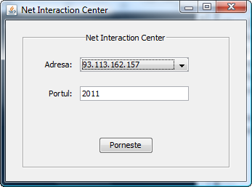

Aplicaţia este simultan si client si server. La pornire sunt afişate adresele disponibile ale calculatorului la care aplicaţia va funcţiona ca server. Portul implicit este 2010. Dacă se doreşte alt port acesta se poate modifica manual. Portul poate fi cuprins între 1 – 65535. Este recomandat să se folosească un port mai mare de 1000 pentru a nu afecta alte servicii ale calculatorului gazdă.

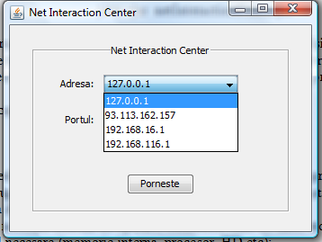

Fereastra principală (camera publică) cu funcţionalităţile aferente.

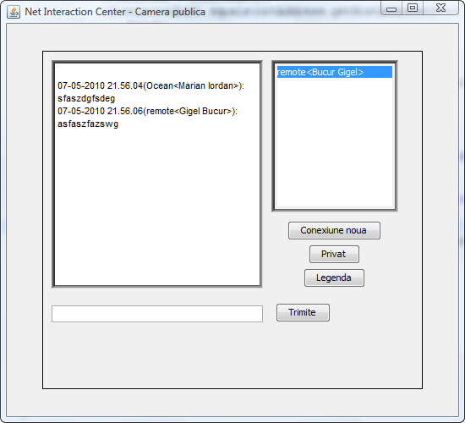

Apăsând pe butonul **Legendă** putem să ne personalizăm detaliile de contact ce vor fi afişate celorlalţi interlocutori. Se poate adăuga şi un avatar sub forma unei poze într-un format acceptat (jpb, png, gif). Poza va fi scalată la dimensiunea 100x100 pixeli.

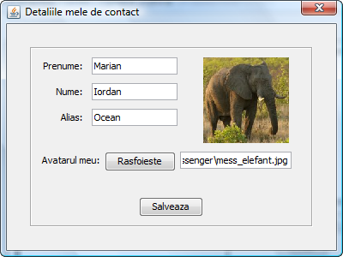

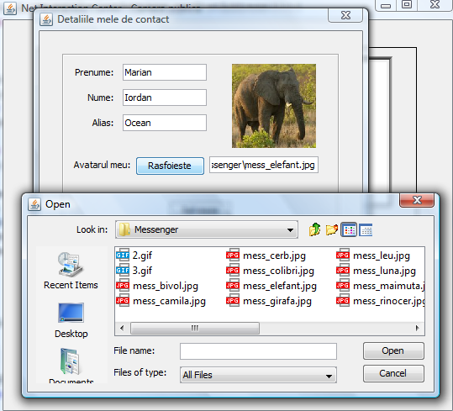

Iniţial aplicaţia nu este conectată. Apăsând pe butonul „**Conexiune noua**” va apare fereastra de mai jos. În acesată fereastră există un istoric al ultimilor 10 conexiuni de unde putem alege sau putem face o conexiune noua introducâdn datele manual in câmpurile adresă şi port. Conexiunea va realizată după apăsarea butonului **Conectare**. Numărul de conexiuni este nelimitat.

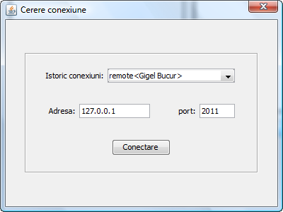

Dacă lista de conexiuni din camera publică nu este vidă, se selectează una din conexiuni din listă, şi apăsând pe butonul **Privat** vom deschide o sesiune de comunicare privata cu acea persoana. Fereastra privată este prezentată mai jos.

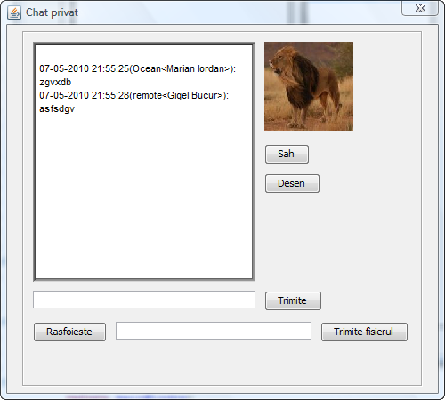

În fereastra privata mesajele schimbate sunt vazute doar de cele 2 persoane conectate. In aceasta fereastra este afisat de asemenea **avatarul** interlocutorului.

Exista de asemenea trei facilităţi care nu sunt încă finalizate: trimiterea de fişiere cu ajutorul butonului **Trimite fişierul**, realizarea unui joc de sah cu ajutorul butonului **Şah** precum si posibilitatea colaborarii prin intermediul unui panou de desenare partajat – butonul **Desen**.

Tehnologii utilizate

La modul cel mai general cu putinţă, aplicaţia este structurată în două entităţi cu funcţionalităţi specifice: interfaţa şi motorul de comunicare pe internet.

Interfaţa reprezintă modulul care vine direct în contact cu utilizatorul în timp ce motorul de comunicare reprezintă executorul sarcinilor impuse de utilizator.

Pentru interfaţă s-a utilizat tehnologia java Swing. Această tehnologie constă dintr-o bibliotecă de obiecte şi o arhitectură specifică ce pun la dispoziţia dezvoltatorului multiple metode de rezolvare a necesităţilor aplicaţiei.

Pentru motorul de comunicare s-a utilizat java Socket. Socket-urile sunt obiecte java ce întreţin un canal de comunicaţii între doua adrese IP de pe internet. Comunicarea se beazează pe fluxuri de biţi (stream-uri). De asemenea o caracteristică a aplicaţiei este ca utilizeaza multiple fire de execuţie. Astfel pentru fiecare conexiune există câte un fir de execuţie separat, alături de care mai există firul de execuţie al serverului intern, firul de execuţie al mediului grafic swing etc.

Fiecare conexiune este legată la un fir de execuţie care este legat la rândului lui la un socket şi la cele două fluxuri de biţi aferente, de intrare şi de ieşire.

Resurse soft şi hardware necesare

Aplicaţia nu are pretenţii mari în ceea ce priveste resursele hardware şi software. Este necesar să existe un sistem de operare modern, pe care să poată fi instalat runtime-ul java 1.6.0. Această condiţie poate fi foarte uşor indeplinită.

Necesităţile hardware nu sunt de asemenea foarte mari. Se poate face totuşi o recomandare: un computer cu dotări suficiente astfel încât să poată rula Windows XP SP2. Aceasta înseamnă de obicei 512MB menorie, procesor peste 1GHz, un hard disk de 10GB. Aplicaţia în sine ocupă un spaţiu foarte mic ea având doar 64 KB.

Estimări asupra performanţelor

Dacă sunt îndeplinite recomandările de la punctul anterior performanţele aplicaţiei nu ar trebui sa creeze disconfort utilizatorului final.

Aplicaţia are drept ţintă utilizatorul amator, şi este menită să-i ofere acestuia o caliate medie din punct de vedere a performanţelor de comunicare. Ea nu se concentrează aspura optimizării complete a fluxului informaţional.

Perspective de dezvoltare

Forma curentă a aplicaţiei reprezintă doar începutul unei dezvoltări în etape, urmând ca fiecare etapă să adauge funcţionalităţi noi alaturi de cele vechi.

Pentru viitor se doreşte definitivarea următoareleor aspecte:

1. posibilitatea utilizării aplicaţiei pentru transferul privat de fişiere.

2. posibilitatea oferiririi de momente de divertisment prin adăugarea unui joc de sah, disponibil in interfata privata.

3. posibiltatea de lucru in comun prin adaugarea in interfata privata a table de desenare partajata (shared board).